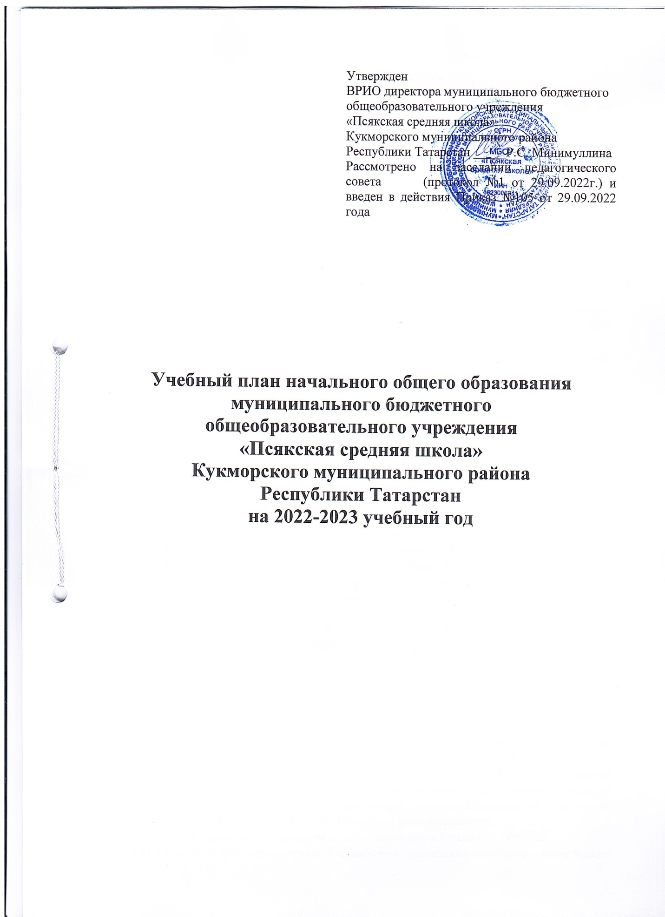

ПОЯСНИТЕЛЬНАЯ ЗАПИСКА

Учебный план МБОУ «Псякская средняя школа» (далее – школа) на 2022-2023 учебный год составлен на основе
Нормативных правовых актов федерального уровня:
- Конституции РФ;
- Федерального закона от 29.12.2012 N 273-ФЗ (ред. от 21.07.2014) "Об образовании в Российской Федерации" с изменениями и дополнениями;
- Закона Российской Федерации от 25.10.1991 №1807-1 (ред. От 12.03.2014 г. «О языках народов Российской Федерации»;
- Федерального государственного образовательного стандарта начального общего образования, утвержденного приказом МО и Н РФ от 06.10.2009 года №373 (с внесенными изменениями);
- Федерального государственного образовательного стандарта основного общего образования, утвержденного приказом Министерства образования и науки Российской Федерации от 17.12.2010 г. №1897 (с внесенными изменениями);
- Федерального государственного образовательного стандарта среднего общего образования, утвержденного приказом Министерства образования и науки Российской Федерации 0т 17.05.2012 г. №413;
- Федерального государственного образовательного стандарта начального общего образования, утвержденного приказом Министерства просвещения Российской Федерации от 31.05.2021 г. №286;
- Федерального государственного образовательного стандарта основного общего образования, утвержденного приказом Министерства просвещения Российской Федерации от 31.05.2021 г. №287;
- примерных основных образовательных программ начального и основного общего образования (одобрены решением федерального учебно-методического объединения по общему образованию, протокол от 08.04.2015 №1/15, в редакции протокола №1/20 от 04.02.2020 федерального учебно-методического объединения по общему образованию);
- примерных основных образовательных программ среднего общего образования (одобрена решением федерального учебно-методического объединения по общему образованию, протокол от 12.05.2016 №2/16 размещена в реестре примерных основных общеобразовательных программ Министерства образования и науки Российской Федерации (http://fgosreestr.ru);
- примерных основных образовательных программ начального и основного общего образования (одобрена решением федерального учебно-методического объединения по общему образованию, протокол 1/22 от 18.03.2022 г.;
- Распоряжения Правительства РФ от 28 января 2012 года №84-р «Об утверждении плана мероприятий по введению с 2012-2013 учебного года во всех субъектах РФ комплексного курса для общеобразовательных учреждений «Основы религиозных культур и светской этики»;
- Приказа Министерства образования и науки Российской Федерации от 31 января 2012 года №69 «О внесении изменений в федеральный компонент государственных образовательных стандартов начального общего, основного общего среднего (полного) общего образования»;
- Письма Министерства образования и науки Российской Федерации от 30.05.2012 года № МД-583/19 «О методических рекомендациях «Медико-педагогический контроль за организацией занятий физической культурой учащихся с отклонениями в состоянии здоровья»;
- Приказа МО и Н РФ от 7 июня 2017 года № 506 «О внесении изменений в федеральный компонент государственных образовательных стандартов начального общего, основного общего и среднего (полного) общего образования, утвержденный приказом Министерства образования Российской Федерации от 5 марта 2004 г. № 1089» (о введении астрономии);
- Постановления Главного государственного санитарного врача России от 28.09.2020
- № СП 2.4.3648-20, Санитарных правил Главного государственного санитарного врача России от 28.09.2020 № 28 «Об утверждении санитарных правил СП 2.4.3648-20 "Санитарно-эпидемиологические требования к организациям воспитания и обучения, отдыха и оздоровления детей и молодежи";
- Письма МО и Н РФ от 08.10.2010 года № ИК-1494/19 «О введении третьего часа физической культуры»;

Нормативными правовыми актами регионального уровня:
- Закона Республики Татарстан от 22.07.2013 № 68-ЗРТ «Об образовании» (в действующей редакции);
- Закона РТ «О государственных языках Республики Татарстан и других языках в Республике Татарстан» № 443 РТ от 18.07.2004 года (с внесенными изменениями);
- Письма МО и Н РТ от 03.07.2013 № 8852/13 «О перечне профессий»;
- Приказа Министерства образования и науки Республики Татарстан от 29 февраля 2012 года №1070/12 «Об утверждении плана мероприятий по введению учебного курса «Основы религиозных культур и светской этики».

Правоустанавливающими документами, локальными нормативными актами общеобразовательной организации.

Учебный план обеспечивает в случаях, предусмотренных законодательством Российской Федерации в сфере образования, возможность обучения на государственных языках республик Российской Федерации и родном языке из числа языков народов Российской Федерации, возможность их изучения. Таким образом, образовательная деятельность в школы осуществляется на татарском и русском языках. Право выбора образовательной организации с тем или иным языком воспитания и обучения детей принадлежит родителям или лицам, их заменяющим, в соответствии с законодательством.
Татарский язык изучается в рамках предмета «Родной язык». В рамках предмета «Родная литература» изучается татарская литература. Русский язык изучается в рамках предмета «Русский язык». На русском языке преподается учебный предмет «Русский язык» и «Литература». В качестве иностранного языка в школы преподается английский язык, в качестве второго иностранного языка преподается немецкий язык. В 1-9 классах остальные предметы учебного плана школы преподаются на татарском языке. В 10-11 классах учебные предметы преподаются на русском языке.

Количество профильных классов – 2:
10 – социально-экономический профиль;
11 – социально-экономический профиль.
В режиме 5-дневной недели обучаются 1 классы.
В режиме 6-дневной недели обучаются 2-11 классы. Сменность: 1 смена – 1-11 классы.
Начало учебных занятий: 8.00.
Продолжительность учебного года составляет:
1 классы – 33 недели; в середине III четверти (февраль) предусмотрены недельные каникулы;
2-4 классы – 35 недели;
5-8, 10 классы – 35 недель;
9, 11 классы – 34 недели.
С целью определения уровня сформированности общеучебных компетенций, практических умений, навыков и установления фактического уровня освоения теоретических знаний проводится промежуточная аттестация по предметам, включенным в учебный план в апреле-мае текущего учебного года. Промежуточная аттестация в 1-ых классах проводится без фиксации отметок в виде комплексной работы.

Начальное общее образование
Учебный план для 1-х классов на 2022–2023 учебный год полностью реализуется в соответствии с требованиями обновленных ФГОС НОО, утверждёнными приказом Министерства просвещения Российской Федерации от 31.05.2021 №286 "Об утверждении федерального образовательного стандарта начального общего образования". Реализуется 5 вариант Учебного плана начального общего образования с обучением на родном языке.
Учебный план состоит из двух частей – обязательной части и части, формируемой участниками образовательных отношений. Обязательная часть учебного плана определяет состав учебных предметов обязательных предметных областей, которые реализуются в образовательной организации, реализующих основную образовательную программу начального общего образования, и учебное время, отводимое на их изучение по классам (годам) обучения. Часть учебного плана, формируемая участниками образовательных отношений, обеспечивает реализацию индивидуальных потребностей обучающихся. 1 час (в неделю) отводится на изучение предметной области Родной язык и литературное чтение на родном языке (предмет «Литературное чтение на родном языке»).
Учебный план обеспечивает преподавание на родном языке. Учет мнения обучающихся и их родителей (законных представителей) при выборе изучения родного языка осуществляется на основании письменных заявлений родителей (законных представителей).
Предметная область «Русский язык и литературное чтение» представлена двумя учебными предметами: «Русский язык» и «Литературное чтение». Предметная область
«Математика и информатика» представлена предметом «Математика». Предметная область Обществознание и естествознание представлена предметом «Окружающий мир». Предметная область Искусство представлена двумя предметами: «Музыка» и «Изобразительное искусство». Предметная область Технология представлена предметом «Технология». Предметная область Физическая культура реализуется средствами предмета «Физическая культура».
Учебный план начального общего образования для 2-4 классов обеспечивает введение в действие и реализацию требований ФГОС начального общего образования. Учебный план начального общего образования предполагает создание условий для решения следующих задач: формирование прочных навыков учебной деятельности; овладение учащимися устойчивой речевой, письменной и математической грамотностью; воспитание готовности к самообразованию, инициативности, самостоятельности и ответственности.
Учебный план ориентирован на 4-летний нормативный срок освоения образовательных программ начального общего образования.
В начальных классах (2-4) реализуется четвертый вариант Учебного плана начального общего образования для образовательных организаций, в которых обучение ведется на родном (нерусском) языке, а также образовательных организаций республик Российской Федерации, в которых законодательно установлен, наряду с государственным языком Российской Федерации, государственный язык республики.
Сохранен необходимый объем часов на обязательные предметы для каждого класса. Учебная нагрузка учащихся соответствует действующим предельным нормативам. Сохраняется региональный компонент: родной язык и родная литература в 1 классе – 5 часов, во 2 классе – 5 часов, в 3 классе – 6 часов, в 4 классе – 5 часов.
Учебный предмет «Основы религиозных культур и светской этики», утвержденный распоряжением Правительства Российской Федерации от 28 января 2012 г. №84-р, изучается в IV классе в объёме 1 часа в неделю. По запросу родителей (законных представителей) выбран модуль «Основы светской этики». Выбор зафиксирован протоколами родительских собраний.
Часть, формируемая участниками образовательных отношений, отводится в объеме 1 часа в неделю на изучение предмета «Математика» во 2 и 3 классах. Часы, отводимые на внеурочную деятельность в начальных классах, направлены на реализацию различных форм, отличных от урочной системы обучения. Занятия проводятся в нетрадиционной форме (экскурсии, кружки, хореография, общественно полезная практика).

Основное общее образование
Учебный план школы, реализующий образовательную программу основного общего образования (далее учебный план), определяет общие рамки отбора учебного материала, формирования перечня результатов образования и организации образовательной деятельности.
Учебный план:
- фиксирует максимальный объем учебной нагрузки обучающихся;
- определяет (регламентирует) перечень учебных предметов, курсов и время, отводимое на их освоение и организацию;
- распределяет учебные предметы, курсы по классам и учебным годам.
Учебный план обеспечивает возможность обучения на государственных языках республик Российской Федерации и родном языке из числа языков народов Российской Федерации, возможность их изучения, а также устанавливает количество занятий.
Учебный план состоит из двух частей: обязательной части и части, формируемой участниками образовательных отношений.
Обязательная часть учебного плана определяет состав учебных предметов обязательных предметных областей для всех имеющих по данной программе государственную аккредитацию образовательных организаций, реализующих образовательную программу основного общего образования, и учебное время, отводимое на их изучение по классам (годам) обучения.
В 7 классе на часть, формируемой участниками образовательных отношений отведено 2 часа. По решению педагогического совета (протокол № 1, от 29.09.2022) для расширения знаний, по запросу учащихся, родителей (законных представителей) по 1 часу распределено на предметы «Алгебра», «Физкультура».
В 8 классе на часть, формируемой участниками образовательных отношений отведено 2 часа. По решению педагогического совета (протокол № 1, от 29.09.2022) для расширения знаний, по запросу учащихся, родителей (законных представителей) по 1 часу распределено на предметы «Физкультура», «Предпрофиль».
В 5 классах учебный план реализует образовательную программу основного общего образования в соответствии с обновленного ФГОС основного общего образования.
Учебный план для 5 классов обеспечивает реализацию требований обновленного ФГОС основного общего образования. В школы принят вариант 6 для общеобразовательных организаций, где обучение ведется на родном (нерусском) языке из числа языков народов Российской Федерации.
В школы для 6-9 классов принят вариант 5 для общеобразовательных организаций, где обучение ведется на родном (нерусском) языке из числа языков народов Российской Федерации.
По требованию ФГОС в 9-ых классах введен второй иностранный (немецкий) язык в количестве одного часа в неделю.
Учебный предмет «Физическая культура» преподается в объеме 3 часов в неделю в 7, 8 классах. В 5, 6, 9 классах преподается в объеме 2 часов в неделю и дополняется за счет занятий внеурочной деятельности.

Среднее общее образование
Учебный план для 10-11-х классов (завершающий уровень общего образования) расчитан на два года и обеспечивает функциональную грамотность и социальную адаптацию обучающихся, содействует их общественному и гражданскому самоопределению.
Принципы построения учебного плана для 10-11 классов основаны на идее двухуровнего (базового и профильного) освоения предметного содержания отдельных предметных областей. На основе предварительного изучения запросов будущих десятиклассников на получение среднего общего образования сформировано 1 профильное направление, которое в качестве основы предлагается обучающимся для конструирования учебного маршрута с изучением русского языка и математики на углубленном уровне.
Объём часов, необходимый на освоение учебных предметов в 10-11 классах, представлен в 2 учебных годах.
Аудиторная учебная нагрузка при 6-дневной учебной неделе: 10 класс – 37 часов,11 класс – 37 часов
Учебный план для 10 класса составлен по примерному учебному плану социально-экономического профиля (ФГОС).
На основе решения протокола собрания родителей, протокола педагогического совета № 1 от 29 августа 2022 года, в школьном компоненте учебного плана для 10 класса часы отведены следующим образом:
- по математике «Математика в задачах»;
- по русскому языку «Трудные темы синтаксиса и пунктуации».

Учебный план для 11 класса составлен по примерному учебному плану социально-экономического профиля (ФГОС).
На основе решения протокола собрания родителей, протокола педагогического совета № 1 от 29 августа 2022 года, в школьном компоненте учебного плана для 11 класса часы отведены следующим образом:
- по химии «Решения задач по химии»;
- по русскому языку «Текст. Теория и практика»;
- по физике «Физика в задачах».

Учебный план реализующий программу начального общего образования в соответствии
Предметные области |  | Учебные предметы | Количество часов в неделю
 |  | Учебные предметы | 1 | 2 | 3 | 4 | Всего
Русский язык и литературное чтение |  | Русский язык | 4 | 4 | 4 | 4 | 16
 |  | Литературное чтение | 3 | 3 | 3 | 3 | 12
Родной язык и литературное чтение на родном языке |  | Родной язык (татарский) | 2 | 2 | 2 | 2 | 8
 |  | Литературное чтение  на родном языке (татарском) | - | 2 | 2 | 1 | 5
Иностранные языки |  | Иностранный язык  (английский) | - | 2 | 2 | 2 | 6
Математика и информатика |  | Математика | 4 | 4 | 4 | 4 | 16
Обществознание и естествознание |  | Окружающий мир | 2 | 2 | 2 | 2 | 8
Основы религиозных культур и светской этики |  | Основы религиозных  Культур и светской этики | - | - | - | 1 | 1
Искусство |  | Музыка | 1 | 1 | 1 | 1 | 4
 |  | Изобразительное  искусство | 1 | 1 | 1 | 1 | 4
Технология |  | Технология | 1 | 1 | 1 | 1 | 4
Физическая культура |  | Физическая культура | 2 | 3 | 3 | 2 | 10
Итого |  |  | 20 | 25 | 25 | 24 | 94
Часть, формируемая участниками образовательных отношений |  |  | 1 | 1 | 1 | 2 | 5
 | Литературное чтение  на родном языке |  | 1 | - | - | 1 | 2
 | Физическая культура |  | - | - | - | 1 | 1
 | Спецкурс |  | - | 1 | 1 | - | 2
Учебные недели |  |  | 33 | 34 | 34 | 34 | 135
Всего в неделю |  |  | 21 | 26 | 26 | 26 | 99
Всего часов |  |  | 693 | 884 | 884 | 884 | 3345
Максимально допустимая недельная нагрузка |  |  | 21 | 26 | 26 | 26 | 99
Курсы внеурочной деятельности: |  |  | 2 | 2 | 3 | 3 | 10
Разговоры о важном |  |  | 1 | 1 | 1 | 1 | 4
Мои первые проекты |  |  | 1 | 1 | 1 | 1 | 4
Юные читатели |  |  | - | - | 1 | 1 | 2
с ФГОС-2021 для 1-х классов (Вариант 5)
Учебный план реализующий программу начального общего образования в соответствии
с ФГОС для 2-4 классов

Предметные области | Учебные предметы |  | Количество часов в неделю
Предметные области | Учебные предметы | 1 | 2 | 3 | 4 | всего
Русский язык и литературное чтение | Русский язык | 2 | 4 | 3 | 4 | 13
Русский язык и литературное чтение | Литературное чтение | 2 | 2 | 2 | 2 | 8
Родной язык и литературное чтение на родном языке | Родной язык | 3 | 3 | 4 | 3 | 13
Родной язык и литературное чтение на родном языке | Литературное чтение на родном языке | 2 | 2 | 2 | 2 | 8
Иностранный язык | Иностранный язык (английский) | - | 2 | 2 | 2 | 6
Математика и информатика | Математика | 4 | 4 | 4 | 4 | 16
Обществознание и естествознание | Окружающий мир | 2 | 2 | 2 | 2 | 8
Основы религиозных культур и светской этики | Основы религиозных культур и светской этики | - | - | - | 1 | 1
Искусство | Музыка | 1 | 1 | 1 | 1 | 4
Искусство | Изобразительное искусство | 1 | 1 | 1 | 1 | 4
Технология | Технология | 1 | 1 | 1 | 1 | 4
Физическая культура | Физическая культура | 3 | 3 | 3 | 3 | 12
Итого |  | 21 | 25 | 25 | 26 | 97
Часть, формируемая участниками образовательного процесса | Математика | - | 1 | 1
Максимально-допустимая годовая нагрузка |  | 21 | 26 | 26 | 26 | 99

Учебный план реализующий программу основного общего образования в соответствии
с ФГОС-2021 для 5-х классов (Вариант 6)
Предметные области | Учебные предметы |  | Количество часов в неделю |  |  |  |  | Всего
Предметные области |  |  | 5 | 6 | 7 | 8 | 9 | Всего
Русский язык и  литература | Русский язык |  | 5 | 6 | 4 | 3 | 3 | 21
Русский язык и  литература | Литература |  | 3 | 3 | 2 | 2 | 3 | 13
Родной язык и родная литература | Родной язык (татарский) |  | 2 | 2 | 2 | 2 | 1 | 9
Родной язык и родная литература | Родная литература  (татарская) |  | 2 | 2 | 2 | 2 | 1 | 9
Иностранный язык | Иностранный язык  (английский) |  | 3 | 3 | 3 | 3 | 3 | 15
Математика и информатика | Математика |  | 5 | 5 | - | - | - | 10
Математика и информатика | Алгебра |  | - | - | 3 | 3 | 3 | 9
Математика и информатика | Геометрия |  | - | - | 2 | 2 | 2 | 6
Математика и информатика | Вероятность и статистика |  | - | - | 1 | 1 | 1 | 3
Математика и информатика | Информатика |  | - | - | 1 | 1 | 1 | 3
Общественно-научные предметы | История |  | 2 | 2 | 2 | 2 | 2 | 10
Общественно-научные предметы | Обществознание |  | - | 1 | 1 | 1 | 1 | 4
Общественно-научные предметы | География |  | 1 | 1 | 2 | 2 | 2 | 8
Естественно-научные предметы | Физика |  | - | - | 2 | 2 | 3 | 7
Естественно-научные предметы | Химия |  | - | - | - | 2 | 2 | 4
Естественно-научные предметы | Биология |  | 1 | 1 | 1 | 2 | 2 | 7
Искусство | Изобразительное  искусство |  | 1 | 1 | 1 | - | - | 3
Искусство | Музыка |  | 1 | 1 | 1 | 1 | - | 4
Технология | Технология |  | 2 | 2 | 2 | 1 | 1 | 8
Физическая культура и основы безопасности  жизнедеятельности | Физическая культура |  | 3 | 3 | 2 | 2 | 2 | 12
Физическая культура и основы безопасности  жизнедеятельности | Основы  безопасности жизнедеятельности |  | - | - | - | 1 | 1 | 2
Основы духовно- нравственной культуры народов  России | Основы духовно- нравственной культуры народов  России |  | 1 | - | - | - | - | 1
Итого |  |  | 32 | 33 | 34 | 35 | 34 | 134
Часть, формируемая участниками образовательных отношений |  |  | 0 | 0 | 1 | 1 | 2 | 4
 |  | Биология | - | - | 1 | - | - | 1
 |  | Родной язык | - | - | - | - | 1 | 1
 |  | Родная литература | - | - | - | - | 1 | 1
 |  | Спецкурс | - | - | - | 1 | - | 1
Учебные недели |  |  | 34 | 34 | 34 | 34 | 34 | 170
Всего в неделю |  |  | 32 | 33 | 35 | 36 | 36 | 142
Всего часов |  |  | 1088 | 1122 | 1190 | 1224 | 1224 | 5848
Максимально допустимая недельная нагрузка |  |  | 32 | 33 | 35 | 36 | 36 | 172
Курсы внеурочной деятельности |  |  | 4 | 4 | 5 | 5 | 5 | 23
Разговоры о важном |  |  | 1 | 1 | 1 | 1 | 1 | 5
Азбука финансовой грамотности |  |  | 1 | 1 | 1 | 1 | 1 | 5
Мои первые проекты |  |  | 1 | 1 | 1 | 1 | 1 | 5
Играем а профессию |  |  | 1 | 1 | 1 | 1 | 1 | 3

Учебный план реализующий программу начального общего образования в соответствии
с ФГОС для 6-9 классов

Предметные  Области | Учебные  предметы | Количество часов в неделю
Предметные  Области | Учебные  предметы | V |  | VI | VII |  | VIII | IX | Всего
Обязательная часть
Русский язык и  литература | Русский язык |  | 5 | 6 | 4 | 3 |  | 3 | 21
Русский язык и  литература | Литература |  | 3 | 3 | 2 | 2 |  | 3 | 13
Родной язык и родная литература | Родной язык |  | 3 | 3 | 2 | 2 |  | 3 | 13
Родной язык и родная литература | Родная литература |  | 2 | 2 | 2 | 2 |  | 2 | 10
Иностранный язык | Иностранный язык (английский) |  | 3 | 3 | 3 | 3 |  | 3 | 15
Иностранный язык | Второй иностранный язык (немецкий) |  |  |  |  |  |  | 1 | 1
Математика и  информатика | Математика |  | 5 | 5 |  |  |  |  | 10
Математика и  информатика | Алгебра |  |  |  | 3 | 3 |  | 3 | 9
Математика и  информатика | Геометрия |  |  |  | 2 | 2 |  | 2 | 6
Математика и  информатика | Информатика |  |  |  | 1 | 1 |  | 1 | 3
Общественно-научные предметы | История |  | 1 | 2 | 2 | 2 |  | 2 | 10
Общественно-научные предметы | Обществознание |  |  | 1 | 1 | 1 |  | 1 | 4
Общественно-научные предметы | География |  | 1 | 1 | 2 | 2 |  | 2 | 8
Естественно-научные  предметы | Физика |  |  |  | 2 | 2 |  | 3 | 7
Естественно-научные  предметы | Химия |  |  |  |  | 2 |  | 2 | 4
Естественно-научные  предметы | Биология |  | 1 | 1 | 1 | 2 |  | 2 | 7
Искусство | Музыка |  | 1 | 1 | 1 | 1 |  | - | 4
Искусство | Изобразительное искусство |  | 1 | 1 | 1 | - |  | - | 3
Технология | Технология |  | 2 | 2 | 2 | 1 |  | - | 7
Физическая культура и основы безопасности жизнедеятельности | ОБЖ |  |  |  |  | 1 |  | 1 | 2
Физическая культура и основы безопасности жизнедеятельности | Физическая культура |  | 2 | 2 | 2 | 2 |  | 2 | 10
Основы духовно-нравственной культуры народов России |  |  | 1 |  |  |  |  |  | 1
Итого |  |  | 31 | 33 | 33 | 34 |  | 36 | 167
Часть, формируемая участниками образовательного отношений | Физкультура |  |  |  | 1 | 1 |  |  | 2
Часть, формируемая участниками образовательного отношений | Алгебра |  |  |  | 1 |  |  |  | 1
Часть, формируемая участниками образовательного отношений | Предпрофиль |  |  |  |  | 1 |  |  | 1
Часть, формируемая участниками образовательного отношений | История |  | 1 |  |  |  |  |  | 1
Максимальная допустимая недельная нагрузка |  |  | 32 | 33 | 35 | 36 |  | 36 | 172

Учебный план социально – экономического профиля реализующий программу среднего общего образования в соответствии с ФГОС для 10/11 класса
на 2022/2023, 2023/2024 учебные годы

Предметная область | Учебный предмет | Уровень | Количество часов | Количество часов( 11 класс)
Русский язык и литература | Русский язык | Б | 35/1 | 35/1
Русский язык и литература | Литература | Б | 105/3 | 102/3
Родной язык и родная литература | Родной язык | Б | 35/1 | 34/1
Родной язык и родная литература | Родная литература | Б | 35/1 | 35/1
Математика и информатика | Математика | У | 210/6 | 204/6
Математика и информатика | Информатика | Б | 70/2 | 70/2
Иностранные языки | Английский язык | Б | 105/3 | 102/3
Естественные науки | Биология | Б | 35/1 | 34/1
Естественные науки | Химия | Б | 35/1 | 34/1
Естественные науки | Физика | Б | 70/2 | 68/2
Естественные науки | Астрономия | Б | - | 35/1
Общественные науки | Право | У | 70/2 | 70/2
Общественные науки | Экономика | У | 70/2 | 68/2
Общественные науки | История | Б | 70/2 | 68/2
Общественные науки | Обществознание | Б | 70/2 | 68/2
Физическая культура, экология и основы безопасности жизнедеятельности | Физическая культура | Б | 105/3 | 102/3
 | Основы безопасности жизнедеятельности | Б | 35/1 | 34/1
 | Индивидуальный проект | ЭК | 70/2 | -
 |  |  | 1225/35 | 1156/34
 | Предметы и курсы по выбору | ЭК | 70/2  1. 35/1 Элективный курс по математике  2. 35/1 Элективный курс по русскому | 102/3  1.34/1  Элективный курс по математике  2.34/1  Элективный курс по русскому языку-  3.34/1  Элективный курс по обществознанию
ИТОГО |  |  | 1295/37 | 1258/37

Учебный план социально – экономического профиля реализующий программу среднего общего образования в соответствии с ФГОС для 11 класса на 2022/2023 учебные годы

Предметная область | Учебный предмет | Уровень | Количество часов  ( 11 класс)
Русский язык и литература | Русский язык | Б | 1
Русский язык и литература | Литература | Б | 3
Родной язык и родная литература | Родной язык | Б | 1
Родной язык и родная литература | Родная литература | Б | 1
Математика и информатика | Математика | У | 6
Математика и информатика | Информатика | Б | 2
Иностранные языки | Английский язык | Б | 3
Естественные науки | Биология | Б | 1
Естественные науки | Химия | Б | 1
Естественные науки | Физика | Б | 2
Естественные науки | Астрономия | Б | 1
Общественные науки | Право | У | 2
Общественные науки | Экономика | У | 2
Общественные науки | История | Б | 2
Общественные науки | Обществознание | Б | 2
Физическая культура, экология и основы безопасности жизнедеятельности | Физическая культура | Б | 3
 | Основы безопасности жизнедеятельности | Б | 1
 | Индивидуальный проект | ЭК | -
 |  |  | 34
 | Предметы и курсы по выбору | ЭК | 102/3  1. 34/1 Элективный курс по физике  2.34/1  Элективный курс по химии»-  3.34/1  Элективный курс по русскому языку
ИТОГО |  |  | 1258/37

Приложение
Форма проведения промежуточной аттестации
Промежуточная аттестация учащихся 1-9, 10 классов регламентируется с соответствии с п.2 Федерального закона «Об образовании в Российской Федерации» 29 декабря 2012 года №273-ФЗ и локальным нормативно-правовым актом «Положение о форме, периодичности, порядке текущего контроля успеваемости, промежуточной аттестации и порядке, основании перевода обучающихся», утвержденный на заседании педагогического совета школы (протокол №1, от 29.09.2022).Промежуточная аттестация проходит в следующих формах: контрольная работа (КР), срез знаний (СР), тестирование (Т), диктант (Д), изложение (ИЗЛ), зачет (З), устный опрос (УО), проект (П), списывание (СП), работа над текстом (РНТ), практическая работа (ПР).

классы  предметы | 1 | 2 | 3 | 4 | 5 | 6 | 7 | 8 | 9 | 10 | 11
Русский язык | сп/го | д/го | д/го | д/го | кр/го | кр/го | кр/го | кр/го | го | кр/го | го
Литература | - | - | - | - | уо/го | кр/го | уо/го | кр/го | го | уо/го | го
Литературное  чтение | рнт/  го | рнт /го | рнт/  го | рнт/  го | - | - | - | - | - | - | -
Родной язык | сп/го | д/го | д/го | д/го | кр/го | кр/го | кр/го | изл/  го | го | кр/го | го
Родная литература | - | - | - | - | кр/го | уо/го | уо/го | уо/го | го | кр/го | го
Литературное чтение на родном языке | уо/  го | уо /го | уо /го | уо /го | - | - | - | - | - | - | -
Иностранный язык (англ) | - | т/го | т/го | т/го | т/го | т/го | т/го | т/го | го | кр/го | го
Второй иностранный язык (немец) | - | - | - | - | - | - | - | - | т/  го | - | -
Математика | кр/  го | кр/го | кр/го | кр/го | кр/го | кр/го | - | - | го | кр/го | го
Алгебра | - | - | - | - | - | - | кр/го | кр/го | - | - | -
Геометрия | - | - | - | - | - | - | кр/го | кр/го | - | - | -
Информатика | - | - | - | - | - | - | кр/го | кр/го | - | - | го
История | - | - | - | - | кр/го | кр/го | кр/го | кр/го | го | кр/го | го
Обществознание | - | - | - | - | - | кр/го | кр/го | кр/го | го | кр/го | го
Экономика | - | - | - | - | - | - | - | - | - | кр/го | го
Право | - | - | - | - | - | - | - | - | - | кр/го | го
ОДНКНР | - | - | - | - | т/го | - | - | - | - | - | го
География | - | - | - | - | т/го | т/го | т/го | т/го | - | т/  го
Окружающий мир | т/го | т/го | т/го | т/го | - | - | - | - | - | -
Физика | - | - | - | - | - | - | кр/  го | кр/го | го | кр/го
Химия | - | - | - | - | - | - | - | т/го | го | кр/го
Биология | - | - | - | - | т/го | т/го | т/го | т/го | го | кр/го
Изобразительное искусство | т/го | т/го | т/го | т/го | т/го | т/го | - | - | - | -
Музыка | т/го | т/го | т/го | т/го | т/го | т/го | т/го | - | - | -
Технология | т/го | т/го | т/го | т/го | т/го | т/го | т/го | т/го | - | -
ОБЖ | - | - | - | - | - | - | - | т/го | - | кр/го
Физическая культура | т/го | т/го | т/го | т/го | т/го | т/го | т/го | т/го | го | кр/го
ОРКСЭ | - | - | - | т/го | - | - | - | - | - | -

Реализация данного учебного плана предоставляет возможность получения стандарта образования всеми учащимися, позволяет достигнуть целей образовательной программы ОУ, удовлетворять социальный заказ родителей, образовательные запросы и познавательные интересы учащихся.

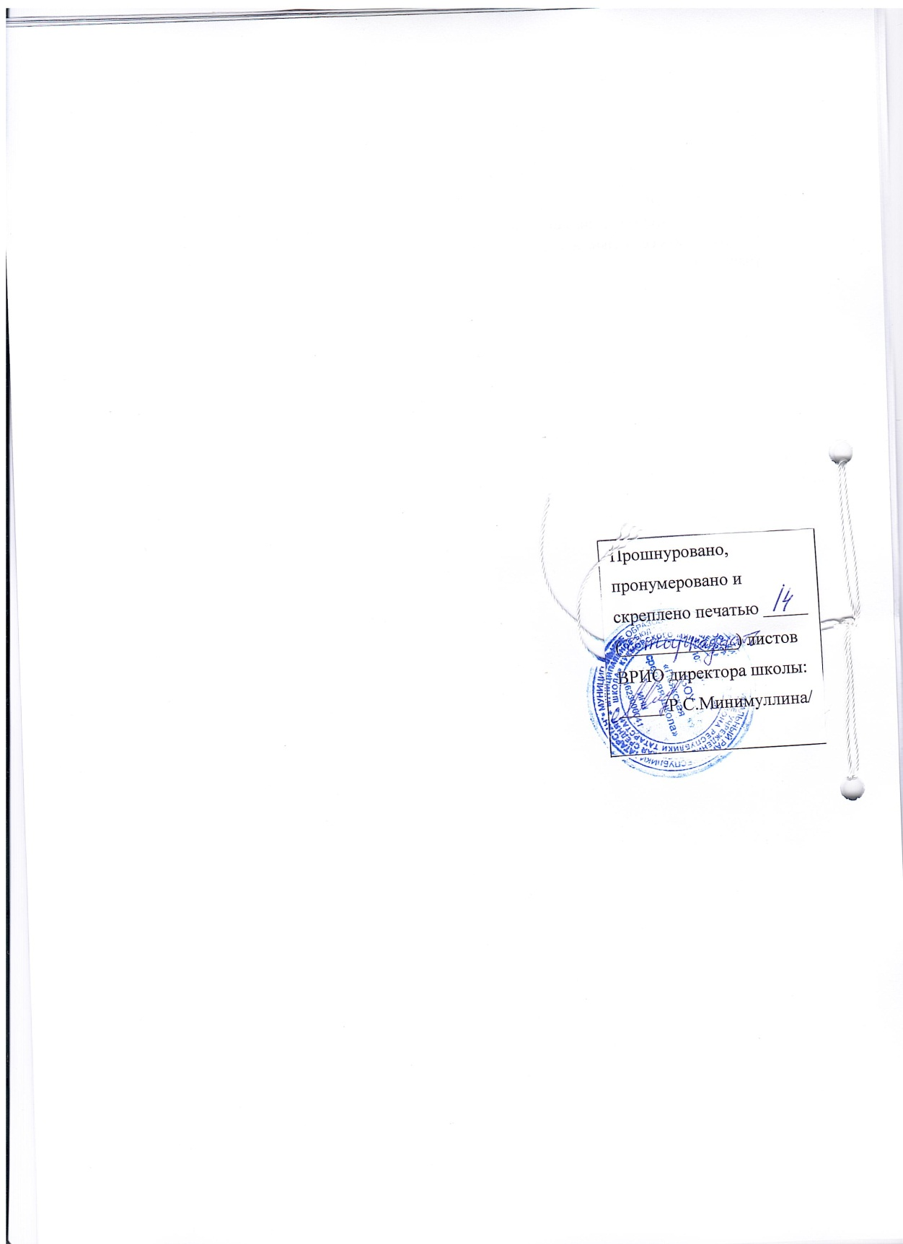

Физическая культура в 5,6,9 классах один час изучается через внеурочную деятельность.

